Índice

1 - El Proyecto 3

1.1 - Breve Descripción del Proyecto 3

1.2 - Situación Actual del Proyecto 3

1.3 - ¿Qué hace único a nuestro proyecto? 5

Centro Diagnóstico Rosario 6

Sanatorio Centro 6

Sanatorio De La Mujer 7

Sanatorio Los Arroyos 7

1.4 - ¿Cuáles son los factores de éxito? 7

1.5 - Análisis FODA 9

2 - Análisis de Contexto 10

2.1 - Descripción del Escenario Local 10

Organigrama 12

Objetivos Y Metas De La Organización 15

Variables 15

2.2 – Descripción Mercado-Meta 16

3 - Segmentación de Consumidores 19

3.1 - Segmentación de Consumidores 19

3.1.1 - Identificación de Grupos Diferenciados de Consumidores 19

3.1.2 - Potenciales Usuarios/Compradores del Negocio 20

3.1.3 - Pautas de Comportamiento Esperado de Cada Segmento 20

4 - Análisis de la Competencia 22

A – Anexos 24

A.1 - Plano CeMI 25

A.2 – 26

EMPRESAS Y NEGOCIOS 26

**Salud privada: obras sociales y medicina prepaga en Argentina** 26

A.3 – 30

ECONOMÍA 30

**La salud en el país: cuánto se gasta y quién la paga** 30

8 - Aspecto Tecnológico Del Sistema 34

8.1 - Alcance del Sistema 34

Web Marketing 34

E-Bussiness 34

8.2 - Módulos del Sistema y Forma de Entrega 35

8.3 - Modalidad de tenencia del código fuente 35

8.4 - Tiempo De Entrega 36

8.5 - **Costo Del Sistema** 44

8.6 – Forma De Pago 44

# 1 - El Proyecto

## 1.1 - Breve Descripción del Proyecto

El proyecto que se presentará a la cátedra surge de la necesidad de llevar los cambios culturales generados por Internet al área de la salud.

Lo que se realizará es llevar al Centro Médico Velez Sarsfield (CeMI de aquí en adelante) desde un sitio institucional de web básica, hacía una instancia de e-commerce y e-bussiness.

Esto se basa en el cambio de un sitio web estático hacia uno dinámico basado en un sistema de gestión de contenido (CMS) para poder brindarle al personal de CeMI un entorno de administración sencilla, donde podrán mantener actualizado su sitio con las últimas novedades de la organización.

A esta funcionalidad, que ayudará a mantener el sitio actualizado con mayor fluidez, se le agregará la de gestión de turnos en línea por medio de pacientes y profesionales. Esto ayudará a mejorar el posicionamiento y la visibilidad del centro en el universo de la web, generando un mayor número de nuevos pacientes y fidelizar con los que ya cuenta la institución.

El CeMI actualmente cuenta con una cartera de pacientes donde la mayoría son de la tercera edad, y donde el ingreso de pacientes jóvenes es infrecuente. Por lo que la dirección general quiere acercarse a este segmento, en particular quiere acercarse a jóvenes adultos. Este nuevo segmento es un gran consumidor de internet, y de las nuevas tecnologías, por lo que la implementación de estas funcionalidades ofrecerá un puente de acercamiento a esta población.

## 1.2 - Situación Actual del Proyecto

Actualmente los nuevos pacientes conocen el CeMI mediante los comentarios de boca en boca mayoritariamente. Algunos otros se acercan a la institución debido a la cercanía de la misma a sus viviendas. Podemos estimar que más del 90% de los pacientes son pertenecientes a la tercera edad.

La penetración en el mercado del CeMI es muy baja, y la comisión directiva cree que hay un gran mercado sin explotar como son los jóvenes adultos, y adultos profesionales. Personas con conocimiento web, con poco tiempo y que generalmente tienen una obra social con prepagas de alta categoría, con los cuales los profesionales pueden operar sin inconvenientes; y las cuales son conocidas por su pago en término y forma de las prácticas realizadas, como por ejemplo OSDE, Swiss Medical, etc.

El hecho de que los pacientes tengan que llamar por teléfono o presentarse personalmente para obtener un turno, hace que el proceso no sea simple para esta nueva población destino (jóvenes adultos y profesionales), quienes llevan una vida online las 24hs. Si bien la obtención de turnos por vía telefónica es simple y rápida teóricamente, debido a que el CeMI cuenta con sólo una línea telefónica y una secretaria, hace que muchas veces la línea esté ocupada y la sobrecarga que se genera sobre la secretaría es muy grande.

Por otro lado, en el último tiempo se están agregando nuevos profesionales a la institución, que también pertenecen a la nueva generación X, donde están acostumbrados a llevar una agenda en su celular, manejar sus tareas por mail, etc. Quienes quieren poder estar al tanto de los turnos de sus pacientes, y sobre todo de sus cancelaciones; para evitar pasar tiempos muertos en el consultorio.

Como se ha mencionado en el ítem anterior actualmente CeMI cuenta con una web básica con información institucional de escasa relevancia.

A continuación se muestran capturas de pantalla del sitio web actual expuesto en el domino: <http://www.cemivelezsarsfield.com.ar/>

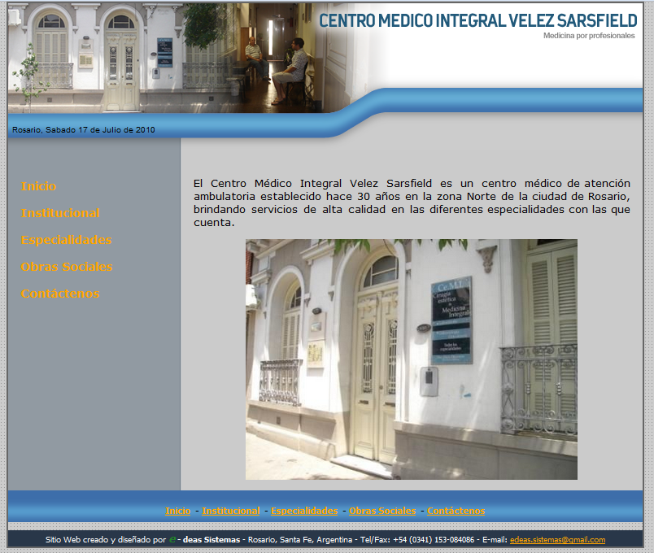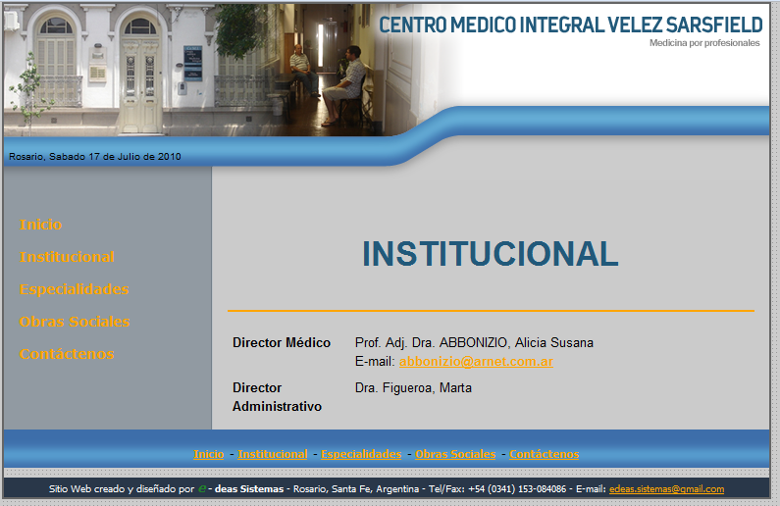

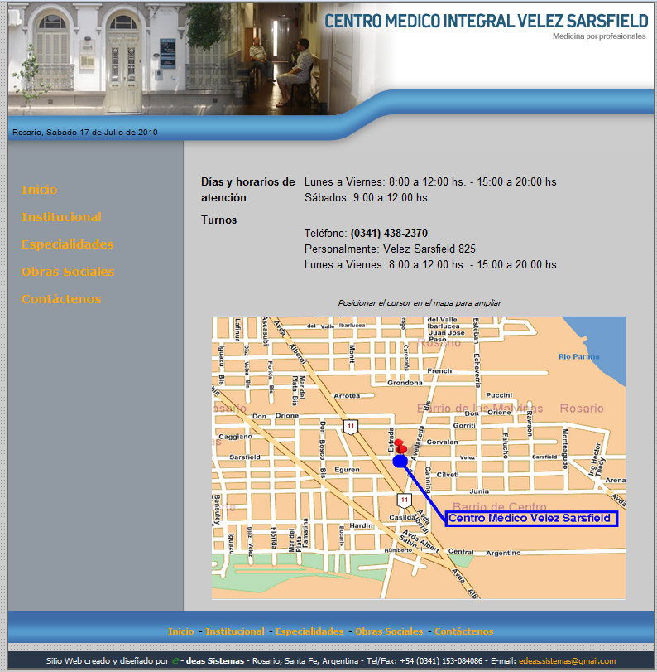

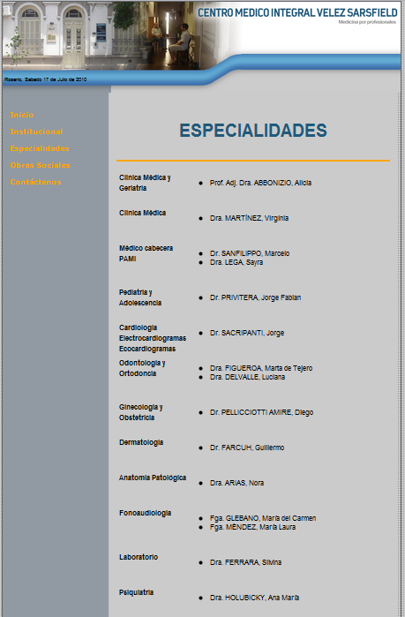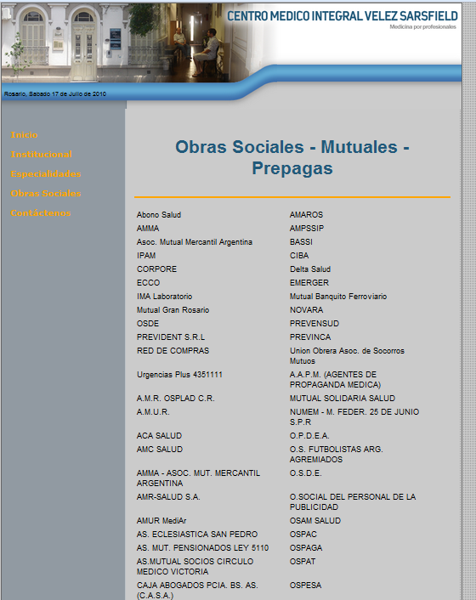

Como podemos observar la experiencia de usuario, y la información con la que cuenta el sitio web actual, es muy pobre y desactualizada.

## 1.3 - ¿Qué hace único a nuestro proyecto?

Dentro de los grandes beneficios que otorgaría la implementación de obtención de turnos vía web sería la innovación que representaría dentro del mercado Rosarino de la salud. Ya que ninguna de las clínicas y centros de la salud de la ciudad cuentan con este servicio.

Por otro lado, la mayoría de las clínicas de la ciudad cuentan con tan sólo una web básica, que si bien son más atractivas visualmente que la del CeMI, no brindan ninguna funcionalidad adicional (a excepción del Sanatorio Los Arroyos). Y en ninguna se puede ver la presencia de una Web Marketing, e-Commerce o e-Bussiness.

El Sanatorio Los Arroyos, cuenta con un servicio de reserva de turnos en línea, pero de forma offline, lo que se asemejaría a un Web Marketing, donde luego una secretaría se encarga de llamar al futuro paciente para concertar el turno real.

A continuación publicamos una captura de las diferentes web de algunas de las clínicas de la ciudad de Rosario:

### Centro Diagnóstico Rosario

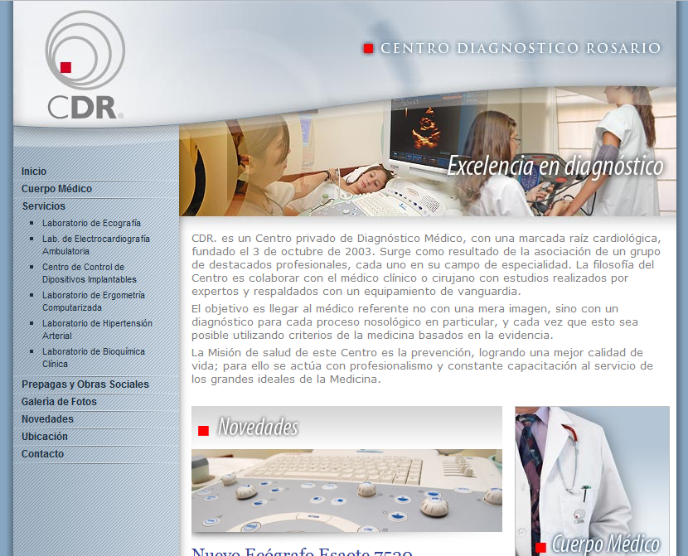

### Sanatorio Centro

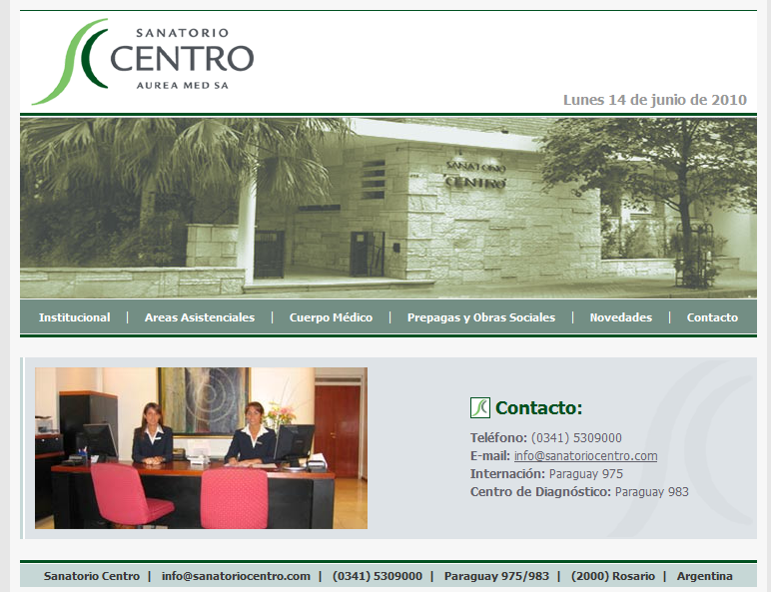

### Sanatorio De La Mujer

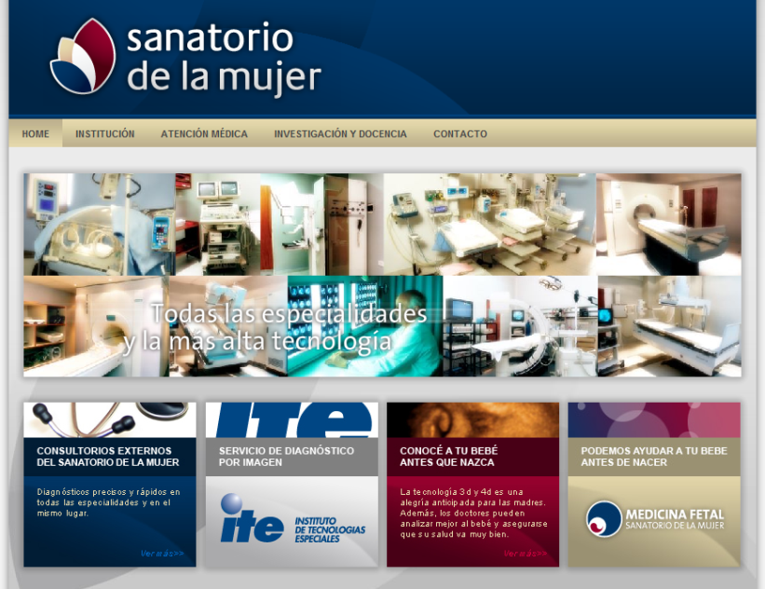

### Sanatorio Los Arroyos

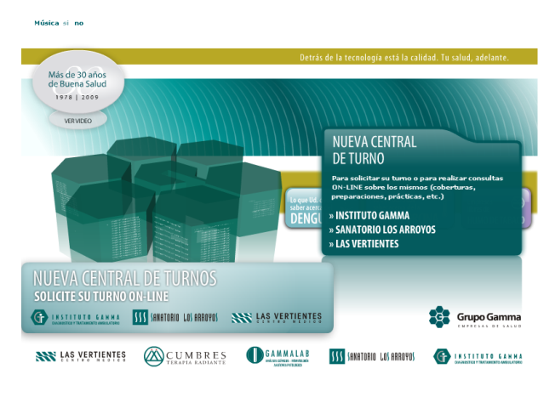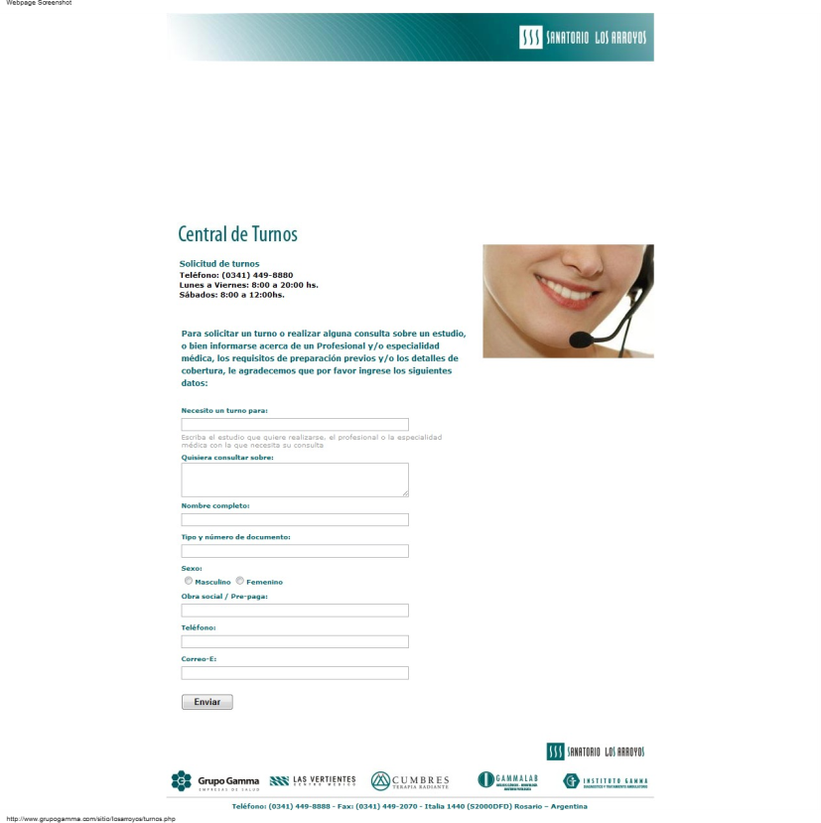

## 1.4 - ¿Cuáles son los factores de éxito?

Los factores que harán a nuestro sistema y negocio exitoso es la innovación que la misma representa sobre los medios tradicionales. Ya que luego de una rápida búsqueda web demuestra la escases de servicios de esta especie en el mercado Rosarino.

Seríamos los primeros en entrar en el negocio de turnos web en línea con un producto estrella, y los primeros en obtener las ganancias de un nuevo mercado hasta ahora no explotado en la ciudad. Esto lo lograremos usando tecnologías estándares web (HTML, CSS y JavaScript) que podrán ser consumidas desde PC tradicionales y desde los nuevos SmartPhones.

Brindaremos una gran experiencia de usuario, simplificándole las tareas y haciendo que la obtención de turnos necesite una menor descarga de energía cognoscitiva. Habilitando a los posibles pacientes a obtener turnos, sin moverse de su espacio de trabajo, y se dejar de hacer lo que está haciendo en el momento.

## 1.5 - Análisis FODA

|  |  |  |
| --- | --- | --- |
| FACTORES INTERNOS  FACTORES EXTERNOS | FORTALEZAS   * Más de 15 años sirviendo a la comunidad de la zona. * Personal profesional altamente instruido e idóneo en sus tareas, con una marcada trayectoria. * Ser una institución policlínica. * Precios accesibles para las diferentes clases sociales. | DEBILIDADES   * Falta de organización. * Escaso espacio físico para el desenvolvimiento de las tareas. * No posee infraestructura edilicia para la instalación de redes. * Personal con poca capacitación en IT. |
| OPORTUNIDADES   * Aumento demográfico de la zona debido a grandes proyecto privados como los shoppings, y las torres dolphines. * Convenio con el instituto de diagnóstico por imagen ubicado enfrente de la institución. | * Crear promociones para atrapar nuevos clientes. * Invertir en publicidad. * Aumentar el número de especialidades en la institución y brindar nuevos servicios. | * Mejorar los procesos de atención a los pacientes, ya que con los actuales no va a ser posible atender un posible aumento de la demanda. |
| AMENAZAS   * Instalación de nuevos centros médicos en la zona. * Convenios de clínicas de la zona con grandes instituciones médicas. | * Destacar la trayectoria institucional. * Crear convenios con instituciones de la zona que brinden servicios que la clínica no tiene disponible. | * Generar convenios con otras instituciones. * Capacitar a todo el personal, puntualmente a la secretaria. * Expansión edilicia de la institución. |

# 2 - Análisis de Contexto

## 2.1 - Descripción del Escenario Local

El Centro Medico Integral Vélez Sarsfield, ubicado en la calle Vélez Sarsfield 825 de la ciudad de Rosario, está dedicado a brindar servicios médicos del tipo ambulatorio a particulares, prepagas, obras sociales y mutuales en turno matutino y vespertino.

En ella trabajan distintos especialistas de la salud que alquilan consultorios, pero no todos son médicos. La composición actual del cuerpo médico es la siguiente:

|  |  |
| --- | --- |
| ESPECIALIDADADES | PROFESIONALES |
| Clínica Médica y Geriatría | Prof. Dra. ABBONIZIO, Alicia |
| Clínica Médica | Dra. MARTINEZ, Virginia |
| Clínica General y Geriatría | Dr. DIAMAND, Rubén |
| Pediatría y Adolescencia | Dra. GAY, Alicia |
| Pediatría y Adolescencia | Dr. PRIVITERA, Jorge |
| PAMI | Dr. BARRAGAN, Jorge |
| Cardiología y Ecocardiografía | Dr. BLANCO, Ernesto |
| Cardiología y Ecocardiografía | Dr. BATALLA, Víctor |
| Odontología General | Dra. DELVALLE, Luciana |
| Odontología, Ortodoncia y Endodoncia ,  Radiología Odontológica | Dra. FIGUEROA, Marta |
| Oftalmología | Dra. ROBLES, Claudia |
| Ortopedia y Traumatología | Dr. BATTLE, Roberto |
| Dermatología | Dr. FARCUH, Guillermo |
| Obstetricia y Ginecología | Dra. FERRACUTTI, Claudia |
| Cirugía Plástica y Reparadora | Dr. PENSATO, Marcos |
| Análisis Clínicos y Alta Complejidad | Dra. MARTINELLI, Cristina |
| Bacteriología Clínica. De Aguas y Alimentos | Dr. BOTELLO, Raúl |
| Cirugía Infantil | Dr. FLORES , Jaime |
| Cirugía General | Dr. FERRARO, Fernando |
| Radiología, Ecografía y Senografía | Dr. BOLOGNESE, Hugo |
| Otorrinolaringología | Dr. PERALTA, Carlos |
| Psiquiatría | Dra. HOLUBICKI, Ana |
| Anatomía Patológica | Prof. Dra. ARIAS , Nora |
| Psicología | Lic. BONI, Silvina |
| Psicología | Lic. CANNAVO, Nora |
| Fonoaudiología | Fon. GLEBANO, M. del Carmen |
| Psicopedagogía | Lic. ALMARAZ, Silvana |
| Kinesiología y Fisiatría | Lic. BAVESTRELLO, José |
| Nutricionista | Lic. AESHLEMAN, Jorgelina |
| Endocrinología | Dra. POLENTA, Mirta |
| Generalista | Dr. ECHEVERRIA, Raúl |
| Urología | Dr. ROLDAN, Miguel |
| Podología | Sr. SANGUINETTI, Juan Carlos |
| Reumatología | Dra. CUSUMANO, Nelida |
| Gastroenterólogo | Dr. LEVIN, Alberto |
| Podología | Sr. SANGUINETTI, Juan Aldo |

La institución se encuentra situada en un barrio poblado por una clase media trabajadora y se caracteriza por tener una gran actividad comercial, que se vio en pujante crecimiento en los últimos años a causa de la instalación de dos Shoppings en la zona.

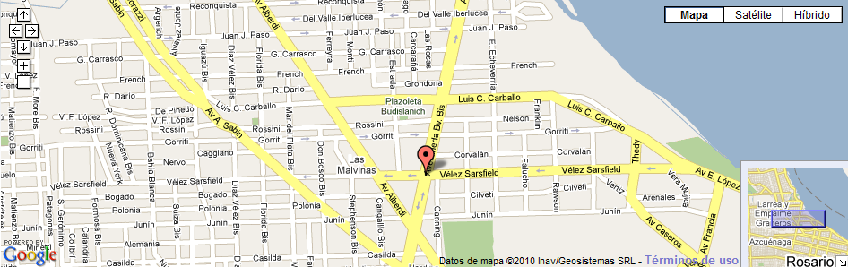

En cuanto al aspecto edilicio, la clínica cuenta con una serie de consultorios, cinco en total, un consultorio odontológico, un laboratorio para análisis Bioquímicos y un pequeño quirófano, todo situado en planta baja. A continuación se adjunta a continuación un croquis del plano de la Organización.

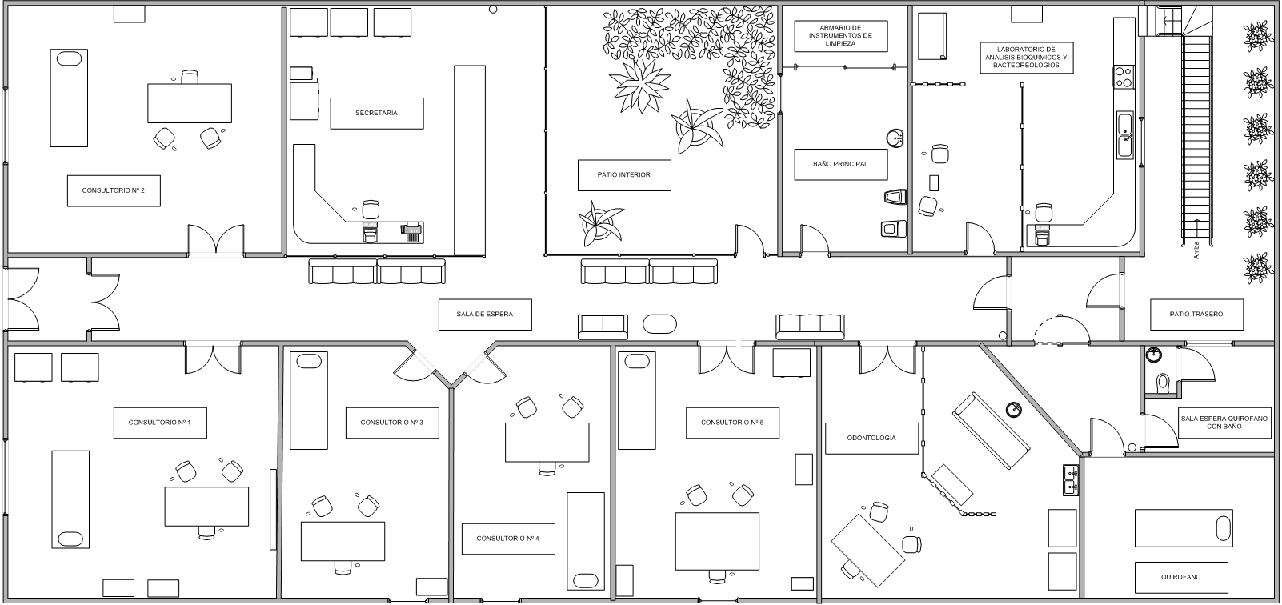

### Organigrama

En cuanto a su organización jerárquica, podemos decir que la clínica está formada por un Consejo Directivo, el cual está integrado por cinco socios y constituye el órgano directivo de la Institución. Uno de los socios que forma parte del Consejo Directivo desempeña el papel de Director Administrativo (Marta Figueroa – Odontóloga) y otro de ellos desempeña el papel de Director Médico (Alicia Abbonizio – Clínica Geriatra).

Del Director Administrativo dependen el área de Secretaria, formada por dos empleados, y el área de Mantenimiento y Limpieza, formada por dos empleados. Uno de los empleados de secretaría (Secretaría del Turno matutino) desempeña al mismo tiempo el rol de empleada administrativa

En la clínica atienden 24 Médicos Especialistas (por ejemplo: Cardiólogo), incluyendo los 5 que forman parte del Consejo Directivo, y 12 Profesionales de la Salud (por ejemplo: Odontólogo, Podólogo).

Las Obras Sociales, mutuales o prepagas que atienden pueden ser solo aquellas con las cuales la institución ha establecido algún convenio en forma directa o aquellas que se facturan a través de la Asociación Médica. En caso de que un profesional, que ya está alquilando un consultorio, quisiera atender por una Obra Social, mutual o prepaga específica que no se factura por Asociación Médica o no tiene convenio directo con la Clínica, debe elevar la petición ante el Director Médico quien la plantea al Consejo Directivo, el cual determina si se permite o no al profesional atender en la institución por la Obra Social, mutual o prepaga solicitada.

#### Puestos de Trabajo y Funciones

El Consejo Directivo se encarga, entre otras cosas de:

* Decidir a qué médicos se les va a alquilar los consultorios de la clínica.
* Define normas y políticas de trabajo.
* Negocia los honorarios de los Asesores externos.
* Negocia los contratos de servicio con otras empresas e instituciones.
* Evalúa las peticiones de inclusión de servicios no convencionales.

El Director Administrativo se encarga de:

* Manejar todo lo referido a los sueldos y jornales de los empleados
* Gestiona la compra de los materiales que se utilizan periódicamente en la clínica (Por ejemplo: elementos de limpieza)
* Maneja la situación contable e impositiva junto con el contador externo.
* Efectúa la liquidación mensual de los cargos a facturar a los profesionales que prestan servicio en el ámbito de la institución por el alquiler de los consultorios.
* Controla los pagos de los alquileres

El Director Médico se encarga de:

* Representar a la institución ante el Colegio Médico y ante otras instituciones con las cuales la clínica mantiene relaciones y convenios.
* Controlar el acondicionamiento adecuado de los mismos, ya que deben cumplir con ciertos requisitos para estar habilitados por la Asociación Médica
* Controla la asistencia de los profesionales, según la diagramación preestablecida.
* Controlar que el seguro de mala praxis de los profesionales y sus matrículas esté actualizado, es decir, que cumplan con los requisitos legales para ejercer
* Suscribe los convenios de prestaciones de servicios médicos, bioquímicos, odontológicos y paramédicos con las distintas mutuales, prepagas y obras sociales.
* Aprueba modificaciones de disponibilidad de Agenda de los profesionales

Secretaria se encarga de:

* Asignar y cancela turnos a los pacientes cuando estos o el profesional lo solicite.
* Cobrar a los pacientes cada vez que van a la clínica para atenderse.
* Comunica a los pacientes la cancelación de turnos ordenada por un médico.
* Tiene a cargo la administración del archivo físico de HC.
* Entrega de recetas y análisis bioquímicos.
* Tareas de telefonista.
* Ejecuta las modificaciones de Agenda de los profesionales.
* Actualiza las obras sociales con las que trabaja el profesional

Empleada Administrativa se encarga de:

* Llevar a cabo la facturación de los convenios privados con obras sociales, prepagas y mutuales.
* Efectiviza la cobranza de los alquileres de los profesionales.
* Es la encargada de llevar a cabo las compras de la institución.
* Colabora con el Director administrativo y el contador externo en la realización de la contabilidad de la institución.

Las Funciones del área de Mantenimiento y Limpieza así como las funciones de los Médicos Especialistas y de los Profesionales de la Salud se deducen del nombre de cada uno esos sectores.

### Objetivos Y Metas De La Organización

#### Objetivos y Metas de la Organización en el corto y mediano plazo

1. Aumentar el número de pacientes no pertenecientes a la tercera edad.
2. Incrementar el número de pacientes de las obras sociales OSDE y Swiss Medical SA.
3. Agilizar la consulta por parte de la secretaria acerca de los turnos disponibles a través de la implementación de un sistema informático.
4. Facilitar a los profesionales las tareas de atención a los pacientes permitiendo consultar un breve resumen de sus antecedentes clínicos más destacados.
5. Controlar de forma clara el cobro a los pacientes, informando a cada médico lo abonado por el cliente y generando un listado de rendición al final del día.
6. Mejorar el aspecto edilicio de la institución.
7. Agilizar la liquidación y cobranza a las Obras Sociales, mutuales o prepagas con las que se mantienen convenios directos, proporcionando a cada médico un detalle mensual donde indique para cada Obra Social el detalle de las órdenes recibidas.
8. Incorporar a la cartilla de especialidades actuales el mayor número posible de especialidades faltantes realizando publicaciones en el boletín mensual del colegio médico.
9. Agilizar aún más el proceso de obtención y cancelación de turnos para los pacientes, permitiéndoles a los mismos acceder a la Web de la organización.

#### Objetivos y Metas Informáticos en el corto y mediano plazo

1. Mantener una sencilla y eficaz organización de los turnos de cada médico automatizando el sistema de gestión de turnos.
2. Facilitarle a los médicos el acceso a la información personal de los pacientes..
3. Desarrollar un módulo que permita la gestión de turnos vía Internet.

#### Objetivos y Metas de la Organización en el largo plazo

1. Realizar una ampliación del edificio construyendo nuevos consultorios en el primer piso.

### Variables

A continuación expondremos un listado de temáticas que a nuestro criterio constituyen variables controlables e incontrolables (barrearas) que pueden afectar a nuestro e-bussiness.

#### Variables Controlables

* Cambios tecnológicos. Por ejemplo: HTML5, CSS3, Silverlight, Adobe Flash. Que estos cambios repercutan sobre la interactividad y usabilidad que los usuarios están acostumbrados, o esperan de una aplicación web. Ante una situación como esta deberíamos modificar el producto para que se adapte a estos cambios.
* Aparición de nuevos gadgets con conectividad a internet. Por ejemplo: iPad, iPhone, tabletas, netbooks. Debido a que la ubicuidad es uno de nuestros ítems claves del proyecto debemos asegurarnos que la aplicación sea fácilmente accesible desde cualquiera de estos gadgets. Aquí nuevamente aplicaríamos la estrategia de modificación de producto para adaptarlo a los diferentes gadgets.
* Surgimiento de nuevas redes sociales. Aquí podríamos mejorar el marketing del proyecto utilizando herramientas de promoción a través de dichas redes.

#### Variables Incontrolables o Barreras

* Cambio de la ley de salud pública. Ante un cambio de la ley, hay poco que podamos hacer más que adaptar la organización y los sistemas para cumplir con la misma.
* Cambio en la política de las obras sociales. Si bien no nos afectaría directamente, quizás si indirectamente, ya que deberíamos reevaluar cuáles son las Obras Sociales que mejor margen dejan a los profesionales, o que son mejores para los profesionales, ya que hacen los pagos en término y forma.

## 2.2 – Descripción Mercado-Meta

Como venimos comentando en el presente trabajo, la población de destino o mercado específico de este proyecto de obtención de turnos vía web son los jóvenes adultos, con un nivel socio-económico al menos medio y que cuenten con obras sociales de primera línea como por ejemplo OSDE y Swiss Medical.

El basamento del proyecto es la ubicuidad de internet, donde los pacientes podrán consultar tanto información institucional, como realizar transacciones (obtención de turnos) en cualquier lugar, en cualquier momento. Entonces mediante esta herramienta de gestión de turnos web podremos crear un marketspace en torno a la industria de la salud. El ideal es que los pacientes puedan en todo momento poder gestionar sus turnos, y así también los profesionales gestionar que turnos tienen otorgados.

Debido al constante crecimiento exponencial de internet, y a su penetración en la vida cotidiana de los individuos, lo podemos tomar como una herramienta de gestión y marketing muy potente. A continuación vemos un gráfico que nos refleja el crecimiento en nombres de dominio a través del tiempo.

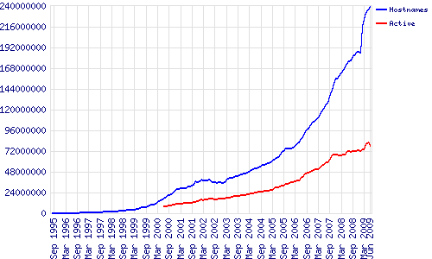

Gracias al nuevo sistema de gestión de turnos online, y al desarrollo de un sitio más atractivo y con información más relevante, se pretende mejorar la visibilidad del CeMI, y atraer a posibles pacientes de los alrededores de Rosario.

Por otro lado podemos ver en las siguientes gráficas el comportamiento del mercado de la salud de la república Argentina, cómo a pesar de las crisis y de la salida de la convertibilidad siguen en continuo crecimiento desde el año 2000. Estas infografías fueron extraídas de los las notas que se encuentran en los anexos A-2 y A-3.

#### Obras sociales nacionales

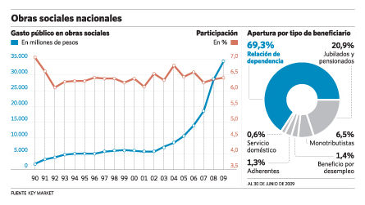

#### Sistema privado de salud

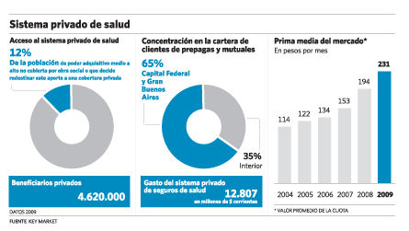

#### Mercado de la salud

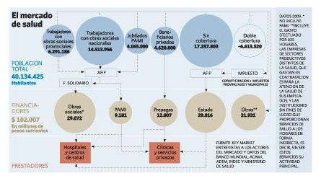

#### Gasto en salud

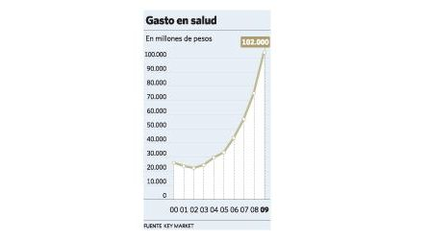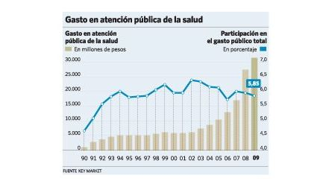

# 3 - Segmentación de Consumidores

Para una segmentación eficaz tomaremos como parámetro los requerimientos enunciados por Philip Kotler, estos son: susceptibilidad de ser medidos, sustancialidad, accesibilidad, susceptibilidad a la diferenciación y susceptibilidad a la acción.

## 3.1 - Segmentación de Consumidores

### 3.1.1 - Identificación de Grupos Diferenciados de Consumidores

De acuerdo a los factores socioculturales tenidos en cuenta de los posibles grupos de consumidores se destacan los siguientes:

#### Nivel socioeconómico

La población destino de este proyecto son los sectores medios, medios altos y altos de la sociedad.

#### Clase social

Personas con un status alto, sin afecciones severas.

#### Edad

Se enfocará en los extremos de la Generación X[1], y abarcando a toda la Generación Y[2]. Podemos hablar que la población destino son las personas en el rango de edad de 20-40 años. Pudiendo abarcar también extremos superiores.

#### Ocupación / Nivel educacional

Profesionales, o con estudios terciarios/universitarios en curso. Caracterizándose por tener un trabajo estable, con cobertura médica. Y especialmente los abonados a los sistemas de Prepagas como OSDE y Swiss Medical.

#### Posición del usuario

Usuarios con formas de vida online, o acostumbrados al uso de las herramientas de internet. Donde la mayoría forma parte de la revolución de la web 2.0, generando contenidos en Facebook, Twitter o MySpace. Con altos conocimientos de internet, email, etc.

#### Región

Nos enfocaremos a la localidad de Rosario y alrededores (Galvez, Funes, Perez, etc).

#### Frecuencia de uso

Se espera que los usuarios una vez acostumbrados y que apropien el sistema, lo utilicen cada vez que necesitan obtener un turno en la institución.

#### Posición de lealtad

Es de esperarse que ante una apropiación del sistema, los usuarios cuenten con una alta lealtad. Ya que como hemos analizado anteriormente, al ser un producto innovador nosotros desarrollaremos el estándar al que el usuario se acostumbrará en lo que cuente a obtención y gestión de turnos online.

### 3.1.2 - Potenciales Usuarios/Compradores del Negocio

En base a lo expuesto podemos identificar tres grandes grupos de compradores:

#### A - Profesionales Sin Hijos

Este grupo abarca tanto a profesionales independientes como aquellos que se encuentran en relación de dependencia, en pareja o no, sino hijos. Con puestos intermedios o altos, con ingresos fijos/semi-fijos mensuales. Quienes no tienen afecciones graves en su salud, con poco tiempo para dedicarle a la misma, y que se interesan por realizar controles periódicos.

#### B - Familia De Profesionales

Este grupo abarcaría familias tipo, de 2 hijos donde los padres son profesionales, y constituyen un grupo familiar. Donde alguno de los padres cuenta con un trabajo estable en relación de dependencia o independiente. Donde ambos se preocupan por la salud de su familia, y están atentos a cualquier anomalía.

#### C - Jóvenes Adultos

En este grupo podemos incluir a los jóvenes que en un futuro podrán formar parte del segmento Profesionales Solteros. Son aquellos usuarios que recientemente se han egresado de sus carreras universitarias y/o terciarias, o que continúan estudiando. Que recientemente comienzan con su vida laboral, o que sus padres los tienen en un seguro médico de cobertura familiar. Menores a los 25 años en el caso de que pertenezcan al grupo familiar.

### 3.1.3 - Pautas de Comportamiento Esperado de Cada Segmento

Se espera que cada uno de los segmentos se comporte de la siguiente manera:

#### A - Profesionales Sin Hijos

Consumidores esporádicos, que podrían transformarse en frecuentes sobre un lapso de tiempo (afección de la salud) para luego volver a utilizar el servicio esporádicamente.

#### B - Familia De Profesionales

Serán la base fundamental de los consumidores. Al menos una consulta mensual. Uso frecuente del servicio.

#### C - Jóvenes Adultos

Al igual que los profesionales sin hijos, serán usuarios esporádicos, con etapas de consumo más frecuente ligado a afecciones de la salud.

# 4 - Análisis de la Competencia

Michael Porter sostiene que la situación de una empresa depende de las cinco fuerzas competitivas básicas. La acción conjunta de estas fuerzas determina la rentabilidad potencial en el sector, en donde el rendimiento se mide a largo plazo en términos de capital invertido. Las cinco fuerzas son las mostradas en el siguiente cuadro:

#### Competidores Potenciales

Dentro de este grupo podemos incluir a los diversos sanatorios del área de Rosario. Dentro de los más importantes haremos foco en:

* Centro Diagnóstico Rosario
* Sanatorio Centro
* Sanatorio De La Mujer
* Sanatorio Los Arroyos

Si bien ninguno de estos competidores posee actualmente un sistema de turnos online, debido a contactos extra oficiales, sabemos de empresas que se encuentran desarrollando sistemas integrales de atención para algunos de estos sanatorios. Si bien los sistemas que se están desarrollando no son específicamente de gestión de turnos online, sino administrativos integrales; el hecho de que nosotros salgamos al mercado con un sistema de estas características puede dar lugar a un replanteo de dichos sistemas. Igualmente, estos desarrollos se encuentran en las primeras etapas de análisis, por lo que tenemos tiempo suficiente para salir al mercado antes de que ellos puedan realizar algún movimiento.

#### Rivalidad Entre Los Competidores Existentes

Actualmente la rivalidad es respecto a calidad de atención y profesionales que integran la cartilla médica. Podemos asegurar que no encontramos rivalidad hacia la gestión de turnos online, por parte de los posibles competidores.

#### Proveedores

El proyecto se basará en las arquitecturas propuestas por Microsoft para el desarrollo de aplicaciones web, y adoptará el CMS DotNetNuke el cual es OpenSource pero con una versión comercial con soporte.

Al utilizar una plataforma de Microsoft estamos asegurando la disponibilidad de soporte y recursos capacitados en el largo plazo. Y al conjugarlo con un CMS OpenSource de los más completos del mercado como DotNetNuke obtendremos una flexibilidad inigualable. Ya que podremos modificar el comportamiento de la aplicación según las necesidades del negocio.

Al elegir DotNetNuke se optó por este ya que al disponer de una versión comercial nos garantizamos la escalabilidad de la solución y del soporte en caso de ser necesario, y por otro lado al ser OpenSource garantizamos que tendremos acceso a cualquier parte del código que necesite ser modificada.

#### Compradores

Al ser el producto un sistema enfocado hacia la facilidad y comodidad del usuario, los compradores tendrán gran importancia en el mismo.

Siempre estaremos dispuestos a cambiar o corregir las interfaces o flujos de trabajo para poder amalgamarnos a la forma de trabajo que los compradores estén buscando.

Esto queda expuesto en las variables controlables que expresamos, donde ante la aparición de nuevas tecnologías o dispositivos, modificaríamos el producto para que se adapte a los usuarios y facilite su objetivo que es obtener un turno para un profesional o especialidad.

#### Sustitutos

Como hemos mencionado anteriormente algunos sanatorios ya se encuentran en el desarrollo de un sistema integral de gestión institucional. Al ser dicho proyecto más abarcativo, y enfocado en solventar problemáticas de gestión interna, no es una competencia directa de nuestro proyecto. Pero si es un tema a tener en cuenta, ya que como hemos dicho, en caso de que los sanatorios quieran brindar una solución similar a la nuestra ya cuentan con equipos de desarrollo contratados.

Pero como hemos hecho notar, al llegar primero al mercado, nosotros estableceremos los estándares a lo que obtención de turnos online se refiera; por lo tanto ellos deberán adaptarse, ya que los usuario esperaran un sistema con características y usabilidad similares al nuestro.

# A – Anexos

## A.1 - Plano CeMI



## A.2 –

<http://www.ieco.clarin.com/empresas/Salud-privada-sociales-medicina-Argentina_0_148200003.html>



Domingo 11 jul 2010

Versión para imprimir

EMPRESAS Y NEGOCIOS

#### SALUD

## **Salud privada: obras sociales y medicina prepaga en Argentina**

A diferencia de los países desarrollados, el sector privado de salud crece. Un sistema único con beneficios, costos y omisiones.

PorANAHÍ ABELEDO

ESPECIAL PARA CLARIN

A contramano de la tendencia en los países más desarrollados, en la Argentina el sector privado de la salud crece sin prisa, pero sin pausa, en la captación de nuevos afiliados de la mano de las obras sociales, que actúan como principales financiadores y socios directos en muchos casos de las entidades prestadoras de servicios médicos.   
  
Pese a la expansión, el sector arrastra quejas y cuestionamientos hacia el sistema integral de salud argentino. Mientras el retraso en las tarifas (actualmente bajo control de la Secretaría de Comercio Interior) es el reclamo coyuntural más escuchado, el Programa Médico Obligatorio (PMO) es el blanco estratégico hacia donde se disparan las críticas.   
  
El sector privado de la salud local enlaza tres subsistemas. El mayor de ellos es el de las obras sociales sindicales nacionales y provinciales, con 14.513.956 y 6.291.186 afiliados, respectivamente, entre las cuales manejaron durante 2009 la cifra de $29.072 millones. Por otra parte el PAMI, siempre con los datos de 2009, atendió a 4.065.000 beneficiarios, jubilados y pensionados y movió $9.181 millones.   
  
En tanto, el subsistema privado propiamente dicho (donde se admiten los "fines de lucro" a diferencia de los dos subsistemas anteriores), ofrecido por empresas de medicina prepaga o sanatorios, clínicas u hospitales de comunidades de modo directo, cubre a 4.600.000 personas de poder adquisitivo medio o alto que gastaron en 2009 $12.807 millones.   
  
Los datos corresponden al informe 2010 de la consultora de mercado Key Market sobre el gasto de salud en la Argentina. Allí se detalla que alrededor del 65% se encuentra en la Capital Federal, Gran Buenos Aires y las principales ciudades del país: Rosario, Santa Fe, Córdoba y Mendoza.   
  
Para poner en el contexto las cifras, vale decir que el gasto total del país en salud fue de $102.000 millones y que más de 17 millones de personas, el 43% de la población, queda fuera de las coberturas mencionadas anteriormente y dentro de la atención pública (hospitales estatales), que manejó sólo el 28% del total de los recursos. En 2007 ese porcentaje era aún mayor, un 45%, lo que indica el avance del sector privado, especialmente a través de la afiliación a obras sociales.   
  
**Planes: aumentos y retrasos**   
  
Según el informe de la consultora, durante 2009, el valor de un plan promedio para una persona de hasta 30 años rondó los $330 mensuales, mientras que para una familia estuvo alrededor de los $956 por mes.   
  
Si se toma la prima media de mercado (el valor promedio de la cuota), el aumento no es paralelo al de la inflación ni al incremento de precios autorizado por el Gobierno para las prepagas. En 2004, la cuota media fue de $114; en 2007: $153; en 2008: $194 y en 2009: $231.   
  
Esto se debe a que "los precios promedio de los planes no evolucionan exactamente como la curva de los aumentos autorizados debido a que se agregan e informan planes de menor punto de precio (incluyen copagos, etc) a los que efectivamente son contratados por la población", aclara el estudio de Key Market.   
  
Darío Durand, gerente general de Medifé, dice que en 2009 "se notó una marcada disminución de la incorporación de nuevos afiliados. Quienes pagan la totalidad de la cuota de sus bolsillos retrasaron su decisión de tomar una prepaga u optaron por empresas con cuotas de menor precio", también sintieron la detención del crecimiento del empleo formal.   
  
Durand sostiene que los costos aumentaron más que los ingresos y se redujo el margen de utilidad ya que no pueden trasladarse en su totalidad a los precios por el "límite lógico" del poder de compra de sus asociados. No obstante, observa una lenta recuperación en el segundo trimestre de este año para revertir la "meseta" de crecimiento que se produjo en 2009.   
  
Entre los problemas del sector menciona "la acrítica incorporación de nuevas tecnologías y medicamentos al mercado sin una adecuada regulación de la obligación de cobertura" y el retraso en el pago de reintegros de la APE a las obras sociales. Sugiere que el Estado debe hacer una amplia convocatoria para definir los límites de obligaciones de cobertura.   
  
Por su parte Jorge Cherro, presidente de la Asociación de Clínicas, Sanatorios y Hospitales Privados de la República Argentina (ADECRA), reconoce que "existe un retraso arancelario crónico superior al 30%, que proviene del fin de la convertibilidad de la que salimos mal parados cuando se hizo duro reponer insumos en dólares: aparatología, medicamentos". A lo que se agrega el problema de conseguir recursos financieros para pagar los aumentos salariales del personal que representa un 60% de los costos".   
  
"Tenemos una matriz tributaria muy injusta, una gran parte de nuestra actividad está exenta de IVA (la facturación a obras sociales y PAMI), pero la totalidad de nuestras compras están gravadas con IVA, sólo podemos utilizar para desgravar el IVA el porcentaje de facturación con IVA nuestra, que es la particular. Estamos conversando para que se nos permita utilizar ese excedente técnico del IVA como un crédito fiscal para el pago de otras cargas. Esto ayudaría a las clínicas más chicas, que son las que más dependen de la seguridad social y menos facturación con IVA pueden hacer".   
  
Desde otra óptica, Claudio Belocopitt, presidente de Swiss Medical Group, dice que la gente percibe que las empresas de medicina prepaga cobran cuotas muy caras porque hay una superposición de roles confusos según los cuales el sector privado estaría reemplazando o compensando carencias del sistema público.   
  
"El sistema funciona mal, el 45 o el 50% de la gente no tiene cobertura y se tiene la sensación de que si no se tiene obra social o una prepaga nos puede pasar cualquier cosa. La gente compra nuestros servicios porque se siente desprotegida, forzada a hacerlo y entonces todo le parece caro. En países ricos, los mejores sistemas de salud están en manos del Estado, como en Inglaterra o España".   
  
Belocopitt considera que "lo que hay que resolver es garantizar el derecho a la salud para todos, el sistema debe ser público. El sector privado puede dar lo adicional: atender o brindar mejor hotelería, siempre hay quien va a querer algo diferente. Deberíamos tener usuarios que contraten el servicio porque les guste y no porque no tienen más opción".   
  
Coincide en que "la tecnología es carísima, cada vez más, estamos obligados a dar todo lo que existe y sólo podemos financiarnos con la suba de cuotas; se genera un círculo poco sano". Como ejemplo cita tratamientos con medicación oncológica de $100.000 mensuales; operaciones artificiales de corazón que cuestan hasta $2.500.000 o la nueva vacuna contra el cáncer prostático que vale US$90.000 la unidad.   
  
Hugo Quintana es el titular de la Asociación de Personal de Organismos de Control (APOC), cuya obra social, OSPOCE, ya tiene 300.000 afiliados. "El costo de la medicina en el mundo aumenta entre un 7 y un 8% anual, por el avance tecnológico", informa.   
  
Advierte que el problema crecerá; ya en algunos países donde los sistemas médicos públicos son muy buenos "se restringen los servicios a pacientes mayores de cierta edad, porque es muy costoso para su expectativa de vida" y destaca que en la Argentina "no se restringe nada, no se discrimina a nadie por la edad, eso está muy bien, pero deben decirnos cómo se paga".   
  
Para Quintana, "el sistema argentino de obras sociales es el mejor y debe fortalecerse con crecimiento económico y mayor empleo, también hay que tener un buen sistema de salud pública". El sindicalista reclama también un organismo regulador de las empresas de medicina prepaga, un retraso inexplicable del Congreso, donde hay varios proyectos de ley en este sentido, "porque nadie las controla".   
  
**La concentración del mercado**   
  
"Como característica general se evidencia una concentración de empresas, como evidencia la adquisición por parte de Omint de CS Salud (ex Consolidar Salud), que pertenecía al Grupo BBVA Banco Francés".   
  
Muchas empresas contratan planes de medicina prepaga para ofrecer algunos beneficios mayores a sus empleados. Estos acuerdos corporativos están en la mira de las grandes empresas de medicina prepaga, en 2007 representaron el 45% de sus cápitas (el 55% era contratado de modo individual), en 2009 ese porcentaje llegó al 48% de las cápitas.  
  
Las 15 primeras obras sociales representan el 54% del total de los afiliados a este tipo de obra social (incluye obras sociales de dirección y obras sociales sindicales).   
  
Las diez principales obras sociales representan el 46% de este tipo de cápitas. Entre las principales se encuentran OSECAC (Empleados de comercio), OSPRERA (Personal rural y estibadores) y OSPECOM (Personal de la construcción).   
  
Si se distingue por tipo de beneficiario, dentro de las obras sociales, el 69,3% se trata de trabajadores en relación de dependencia; el 20% son jubilados y pensionados; el 6,5%, monotributistas; el 1,4% son beneficios por desempleo; un 1,3%, adherentes, y el 0,6% corresponde al servicio doméstico.

## A.3 –

<http://www.ieco.clarin.com/economia/salud-pais-gasta-paga_0_133500002.html>



Domingo 23 may 2010

Versión para imprimir

ECONOMÍA

#### COBERTURA

## **La salud en el país: cuánto se gasta y quién la paga**

La Argentina tiene un gasto en salud equivalente a países de mayor desarrollo. Pero el dinero se utiliza muy mal.

PorANAHÍ ABELEDO

Durante 2009, el gasto en salud de la población argentina sumó $ 102.000 millones, lo que representó un 9,6% del PBI y un aumento del 35% respecto al gasto del año anterior. El incremento se explica, en su mayor parte, por el aumento de los precios (aproximadamente un 25%), pero significó también un crecimiento real del sector en torno a un 10%.   
  
La tendencia a una mayor afiliación a las obras sociales y a empresas de medicina prepaga, iniciada en 2003, se mantuvo pese a los altibajos en el empleo. Sin embargo, el 43% de la población más de 17 millones de personas-- continúa sin cobertura médica personal o gremial y depende de la atención hospitalaria y centros de salud estatales, que cuentan sólo con el 28% de los recursos totales del sistema de salud.   
  
En la Argentina, según datos del Banco Mundial, se destinan anualmente 658 dólares por habitante para la atención de la salud; la cifra es una de las más altas de América Latina y llega a triplicar la de países con un grado de desarrollo económico similar.   
  
En cuanto al gasto en salud como porcentaje del PBI, se ubica -en el promedio global-- rozando el de muchos países de altos ingresos. No obstante, el país mantiene una tasa de mortalidad de niños menores de 5 años del 13 por mil, que llega a duplicar la de algunos países que gastan menos, como Chile (336 dólares por habitante) o Brasil (267 dólares por habitante), cuyas tasas de mortandad infantil son del 7 y el 10 por mil, respectivamente.   
  
Estas son algunas de las conclusiones que se desprenden del informe sectorial sobre el Sistema de Salud 2010 -- Prepagas y Obras Sociales, de la consultora Key Market, en el cual se estima que para 2010 el movimiento será un 20% mayor, del cual aproximadamente un 15% responderá al efecto precio y un 5% al crecimiento real del sector.   
  
**Lo que pasó** Al analizar lo sucedido en 2009, "sin duda puede hablarse de un crecimiento del sector de por lo menos un 10 %; el efecto precio no es parejo en todos los subsistemas, por ejemplo las empresas de medicina prepaga aumentaron un 25%, luego están los aumentos del personal, de medicamentos; no son valores parejos pero en promedio rondan el 25%", afirma Daniela Köhle, economista jefe de Key Market a cargo de la investigación.   
  
"Respecto a 2007 y 2008, observamos que hay una mayor cantidad de afiliados a prepagas y obras sociales y disminuyó un poco el porcentaje de personas sin cobertura", dice Köhle. El efecto de la crisis y su repercusión en las obras sociales sindicales dependientes del empleo es algo que "no puede medirse en un año porque muchas veces la prestación de la obra social se mantiene un tiempo aunque alguien pierda su empleo; si hubo una caída podría notarse en un plazo mayor".   
  
Por otra parte, "si bien notamos una tasa de mortalidad infantil alta en relación con el gasto en salud, la expectativa de vida es buena y la tasa de mortalidad en adultos va decreciendo", aclara la economista.   
  
Otro de los cambios leídos como auspiciosos es "el crecimiento de la cantidad de consultas por persona, que se duplicó en los últimos diez años. Esto es auspicioso. Por un lado, hay mayor conocimiento y preocupación sobre los problemas de la salud y la gente acude más rápidamente a consultar ante los síntomas. Por otro lado hay nuevos tratamientos para enfermedades complejas (cáncer, HIV), que motivan mayor atención y por último, no hay que descartar que crecieron los juicios por mala praxis a los profesionales y éstos se cuidan más y piden más estudios o interconsultas para el paciente".   
  
"Lo que se mantiene es la dispersión en los servicios y la sensación de que los recursos son importantes pero no se utilizan bien. Esta es una característica del sistema de salud argentino desde hace muchos años", concluye Kölhe.   
**La complejidad de la trama** En el sistema de salud argentino conviven, se ensamblan y hasta se superponen tres subsistemas: el público (nacional, provincial y hasta municipal), que representa un 2,7% del PBI; el de la Seguridad Social, que significa un 3,6% del Producto (obras sociales sindicales y PAMI) y el netamente privado (empresas de medicina prepaga, clínicas) con una participación del 3,3% del PBI. Además, los tres subsistemas están cruzados por una gran complejidad de financiadores y prestadores de servicios.   
  
Entre los financiadores, dentro del subsistema de seguridad social coexisten las obras sociales sindicales y el PAMI; juntos representan un 38% del gasto total.   
  
Las obras sociales, administradoras de servicios de salud sin fines de lucro, están clasificadas en dos grupos: las nacionales reguladas por la 23.660 (el 60% del gasto) y las provinciales (con un 40% del gasto). Se trata de más de 300 instituciones que manejaron, el año pasado, el 29% del gasto ($ 29.072 millones); es un beneficio para trabajadores registrados en blanco (con empleos públicos o privados) junto a su grupo familiar y se atienden a través de ellas, 20.805.142 habitantes. Los prestadores de servicio de este subsistema van desde clínicas o centros de salud propios del sindicato u obra social a profesionales privados y clínicas y sanatorios contratados.   
  
En menor medida, se utilizan o contratan servicios de hospitales o centros de salud pública.   
  
El PAMI es financiado con los aportes de los trabajadores, empleadores y también de los trabajadores pasivos, de manera de generar una cobertura de carácter mixto: con atención a través del sistema público de hospitales, como también de clínicas y consultorios privados. Brinda cobertura a 4.065.000 personas (jubilados, pensionados, veteranos de guerra, y otros casos particulares). Los prestadores de servicios son los hospitales y centros de salud pública y también del sector privado.   
  
En cuanto al subsistema netamente público, está abierto a la totalidad de la población y es dependiente del Estado, ya sea nacional, provincial o municipal. Cada provincia cuenta con un presupuesto propio. La administración pública en conjunto manejó el 28% del gasto total en salud. El resto del gasto corresponde a la cobertura privada y a los gastos de bolsillo (consultas, remedios).  Respecto a las modalidades del gasto, "las estrategias se van ejecutando en base a prioridades provinciales, dependiendo además de las políticas de turno y la capacidad económica de cada jurisdicción", consigna el informe.   
  
**Desigualdad por empleo y región**

Las desigualdades entre los habitantes no se producen solamente por tener, o no, un empleo registrado y la consiguiente seguridad social. El lugar de residencia también contribuye a la inequidad.   
  
"La coordinación entre provincias debería realizarla el Ministerio de Salud, que tiene limitaciones conocidas, tanto políticas como coyunturales asegura el trabajo--, por este motivo las desigualdades se dan a nivel geográfico, ya que cada gobierno provincial gasta de diferente manera diferentes presupuestos en salud".   
  
El gasto en salud del Gobierno nacional se destina al mantenimiento de las funciones centrales y programas del Ministerio de Salud, la Superintendencia de Servicios de Salud, al funcionamiento del INSSJP, a la cobertura de regímenes especiales de salud (como el de las Fuerzas Armadas y de Seguridad) y al mantenimiento de los hospitales universitarios.   
  
El subsistema privado se compone de prepagas, mutuales y seguros de salud, que cuentan con prestadores propios y no propios, como hospitales y clínicas. Representan el 13% del gasto total, atienden a 4.620.000 personas y manejaron, en 2009, $ 12.807 millones, lo que representa el mayor gasto anual per cápita. El acceso a prepagas y mutuales queda restringido a la población de poder adquisitivo medio a alto y se concentra en Capital Federal, Buenos Aires, Santa Fe, Rosario, Córdoba y Mendoza.   
  
Más de 6,5 millones de personas tienen doble cobertura personal a través del sistema privado y de las obras sociales o el PAMI.   
  
El 22% restante del gasto, comprendido dentro del sector privado, corresponde a los gastos efectuados en los hogares en medicamentos; aparatos terapéuticos, consultas profesionales y algunos servicios no cubiertos por las prestaciones de los seguros de salud.

# 8 - Aspecto Tecnológico Del Sistema

## 8.1 - Alcance del Sistema

El sistema que desarrollaremos se encargará de brindarle al Sanatorio Vélez Sarsfield una Web Marketing y e-bussiness.

Dentro de la sección de Web Marketing podemos destacar la implementación de un CMS, para brindarles presencia en la Web donde el directorio de la organización podrá publicar las últimas novedades de la misma, información institucional, así como también el mapa para saber cómo llegar, teléfonos de contacto y horarios.

Por parte del e-bussiness se le otorgará a la organización la funcionalidad de gestión de turnos, asistencias, agenda de profesionales y rendiciones diarias a través del mismo sistema web.

Podemos resumir y agrupar las funcionalidades como:

### Web Marketing

#### Funciones Incluidas

1. Configuración e implementación de un CMS, que brindará a los usuarios finales la posibilidad de editar el contenido Web sin la intervención de personal técnico.
2. Definición de roles, usuarios y permisos para la gestión del contenido.
3. Instalación y configuración de un módulo de Novedades.
4. Instalación y configuración de un módulo de Mapas.
5. Instalación y configuración de un módulo de Galería de Imágenes y Videos.
6. Generación de una plantilla web, con las gráficas de la institución.

#### Funciones Excluidas

1. Generación del contenido del sitio, tanto documentos, como material multimedia (audio, fotos y videos).

### E-Bussiness

#### Funciones Incluidas

1. Gestión de consultorios.
2. Gestión de profesionales. Incluye verificación que los mismos cumplan con los requisitos legales para poder ejercer la profesión.
3. Gestión de pacientes.
4. Gestión de turnos, que permitirá a los pacientes obtener turnos vía web.
5. Gestión de la agenda de los profesionales, quienes podrán consultarla online desde cualquier lugar del mundo.
6. El sistema mantendrá políticas de acceso a obtención de turnos web, para poder inhabilitar a pacientes que obtienen turnos a los cuales luego no asisten.
7. El sistema llevará un control de los profesionales y/o profesiones más solicitadas, mediante posterior análisis poder determinar que falencias prestacionales cuenta el sanatorio.

#### Funciones Excluidas

1. No se realizará en esta versión del sistema (1.0) el seguimiento de la historia clínica de cada una de las atenciones, pero queda como un posible punto que se pueda incorporar en versiones futuras del sistema.
2. No se mantendrá en la presente versión el manejo de administración de RRHH.

## 8.2 - Módulos del Sistema y Forma de Entrega

Dividiremos el sistema en las dos partes más importantes CMS con módulos estándar y aquellos serán desarrollados a medida de la institución.

1. Instalación y configuración del CMS.
2. Creación de la plantilla del sitio usando la imagen institucional.
3. Configuración y carga de los diferentes roles, usuario y permisos.
4. Instalación y configuración de los módulos estándar
   1. Módulo de administración de contenido.
   2. Módulo de administración de noticias.
   3. Módulo de presentación de contenido multimedia.
5. Generación de los módulos costo:
   1. Módulos de gestión
      1. Gestión de consultorios.
      2. Gestión de profesionales.
      3. Gestión de usuarios.
      4. Gestión de pacientes.
      5. Gestión de calendarios (incluye el manejo de feriados).
      6. Gestión de las políticas de presentismo de turnos obtenidos mediante la web.
      7. Gestión de agenda profesional.
      8. Gestión de especialidades.
      9. Gestión de Obras Sociales y sus respectivos planes de cobertura.
      10. Gestión de turnos.
      11. Solicitud de turnos online.
   2. Módulos de reportes
      1. Reporte de inasistencias de turnos obtenidos web en un rango de fechas.
      2. Reporte de atenciones del día de la fecha para un profesional.

## 8.3 - Modalidad de tenencia del código fuente

El código fuente se encuentra en el servidor del proyecto. Será un servidor VPS contratado en hosting provider, con un sistema de versionamiento de código Subversión.  
La documentación del sistema, estará estrechamente ligada a las versiones estables que se incluyan en las actualizaciones. Dicha documentación de registrará mediante el uso del sistema Redmine instalado en el VPS mediante las características de Features. Redmine es un sistema de tickets que ayudará a la organización del proyecto.

La primera versión del sistema se llamará SICEMED 1.0.

Los pequeños cambios en performance o corrección de errores no detectados en la fase de prueba se documentarán, bajo el tipo de ticket Bug que tendrá un número único que se referenciará en los comentarios de commit ingresados al sistema de versionado, generando de esta forma una trazabilidad de requerimientos/bugs y versiones de código fuente. Al completarse un conjunto de bugs significativos se dará nacimiento a las versiones 1.2, 1.2, etc... que serán desplegadas en el servidor.

Los cambios significativos al sistema, en cuanto a regulaciones, cambios en los procesos externos del entorno de negocios, serán documentados en el sistema como Features. Una vez que el Project manager considere necesario que un grupo de features es significativo los agrupará en una nueva versión y los asignará a desarrolladores, esto dará origen al as versiones 2.0, 3.0, etc. Una vez completados dichos tickets se desplegará la nueva versión en el servidor.

SICEMED será instalado en nuevos servidores VPS que se contrataran al proveedor de hosting. Dicho contrato será entre la empresa de Hosting y la clínica Vélez Sarsfield, sin intermediarios.

El código fuente de SICEMED estará incluido dentro del producto terminado, quedando en potestad del cliente que hacer con el mismo.

Dentro de los costos se incluirán las actualizaciones con sus respectivas licencias de uso.

## 8.4 - Tiempo De Entrega

Para calcular el tiempo de entrega, y costo del mismo nos basaremos en un análisis de Puntos por Caso de uso. Tomando como entrada al proceso de análisis el diagrama de casos de uso que se presenta a continuación.



Donde en color celeste se encuentran los casos de usos simples y en naranja aquellos complejos que requieren de numerosos actores e implican varios pasos.

Basándonos en el artículo <http://es.wikipedia.org/wiki/Puntos_de_caso_de_uso>, obtuvimos los siguientes resultados:

#### Estimación Del Esfuerzo Mediante Puntos Por Caso De Uso

|  |  |
| --- | --- |
| **Concepto** | **Valor** |
| Número de Casos De Usos | **13** |
| Puntos de caso de uso sin ajustar (UUCP) | **95.00** |
| Factores Técnicos (TCF) | **0.88** |
| Factores Ambientales (ECF) | **1.25** |
| Puntos De Caso De Uso Ajustados (UUCP * TCF * ECF) = UCP | **104.00** |
| Esfuerzo Horas Persona Por Punto De Caso De Uso Ajustado UUCP (HRS) | **36\*** |
| Horas Totales (HRS * UCP) | **3744.00** |
| Costo Total | **$187200.00** |

**\*)** Si bien este es el valor recomendado por el artículo de Wikipedia, y aparentemente el usado en la industria. Hemos decidido tomar un valor menor, ya que los casos de usos simples son muy simples, por lo que tomaremos un valor de 5 UUCP por hora, dando unos valores:

|  |  |
| --- | --- |
| Esfuerzo Horas Persona Por Punto De Caso De Uso Ajustado UUCP (HRS) | **5** |
| Horas Totales (HRS * UCP) | **520.00** |
| Costo Total | **$26000.00** |

Que dada nuestra experiencia consideramos más ajustado al valor real del detalle y complejidad de cada uno de los casos de uso.

#### Valores de las métricas utilizadas

##### Factores Técnicos

|  |  |  |  |  |
| --- | --- | --- | --- | --- |
| **Métrica** | **Descripción** | **Peso** | **Valor** | **TCF** |
| TCF01 | Sistema distribuido. | 2.00 | 2.00 | 4.00 |
| TCF02 | Objetivos de performance o tiempo de respuesta. | 1.00 | 1.00 | 1.00 |
| TCF03 | Eficiencia del usuario final. | 1.00 | 1.00 | 1.00 |
| TCF04 | Procesamiento interno complejo. | 1.00 | 2.00 | 2.00 |
| TCF05 | El código debe ser reutilizable. | 1.00 | 1.00 | 1.00 |
| TCF06 | Facilidad de instalación. | 0.50 | 1.00 | 0.50 |
| TCF07 | Facilidad de uso. | 0.50 | 5.00 | 2.50 |
| TCF08 | Portabilidad | 2.00 | 0.00 | 0.00 |
| TCF09 | Facilidad de cambio. | 1.00 | 3.00 | 3.00 |
| TCF010 | Concurrencia | 1.00 | 5.00 | 5.00 |
| TCF011 | Incluye objetivos especiales de seguridad. | 1.00 | 2.00 | 2.00 |
| TCF012 | Provee acceso directo a terceras partes. | 1.00 | 5.00 | 5.00 |
| TCF013 | Se requiere facilidades de entrenamiento a usuario | 1.00 | 1.00 | 1.00 |
|  |  |  | **Total:** | **28.00** |

|  |  |
| --- | --- |
| **Factor** | **Valor** |
| TCF sin ajustar (UTV) | 28.00 |
| Peso TCF (TWF) | 0.01 |
| Constante TCF (TC) | 0.60 |
| **Factores Técnicos (TCF) = TC + (UTV * TWF)** | **0.88** |

##### Factores Ambientales

|  |  |  |  |  |
| --- | --- | --- | --- | --- |
| **Métrica** | **Descripción** | **Peso** | **Valor** | **TCF** |
| ECF01 | Familiaridad con el modelo de proyecto utilizado. | 1.50 | 0.00 | 0.00 |
| ECF02 | Experiencia en la aplicación. | 0.50 | 4.00 | 2.00 |
| ECF03 | Experiencia en orientación a objetos. | 1.00 | 5.00 | 5.00 |
| ECF04 | Capacidad del analista líder. | 0.50 | 4.00 | 2.00 |
| ECF05 | Motivación. | 1.00 | 2.00 | 2.00 |
| ECF06 | Estabilidad de los requerimientos | 2.00 | 1.00 | 2.00 |
| ECF07 | Personal part-time | -1.00 | 5.00 | -5.00 |
| ECF08 | Dificultad del lenguaje de programación | -1.00 | 3.00 | -3.00 |
|  |  |  | **Total:** | **5.00** |

|  |  |
| --- | --- |
| **Factor** | **Valor** |
| ECF sin ajustar (UEV) | 5.00 |
| Peso ECF (EWF) | -0.03 |
| Constante ECF (EC) | 1.40 |
| **Factores Ambientales (ECF) = EC + (UEV * EWF)** | **1.25** |

##### Casos De Uso

| **Nombre** | **Complejidad** |
| --- | --- |
| eUC13 - Reporte de Atenciones Diarias | * |
| eUC12 - Reporte Inasistencias Web | * |
| eUC11 - Gestión de Especialidades | * |
| eUC10 - Gestión de Obras Sociales | * |
| eUC9 - Gestión de Calendarios | * |
| eUC7 - Gestión de Datos Institucionales | * |
| eUC6 - Gestión de Políticas de Inasistencias Web | * |
| eUC5 - Gestión de Agenda Profesional | ****** |
| eUC4 - Gestión de Turnos | ****** |
| eUC2 - Gestión de Pacientes | * |
| eUC8 - Solicitud Turno | ****** |
| eUC3 - Gestión de Profesionales | * |
| eUC1 - Gestión de Consultorios | * |

#### Desglose De Tareas y Gantt

##### Cronograma Sin Ajustar

Volcando las tareas necesarias en un WBS (Work Breakdown Structure), y asignándolas a un recurso full-time obtendríamos algo como:

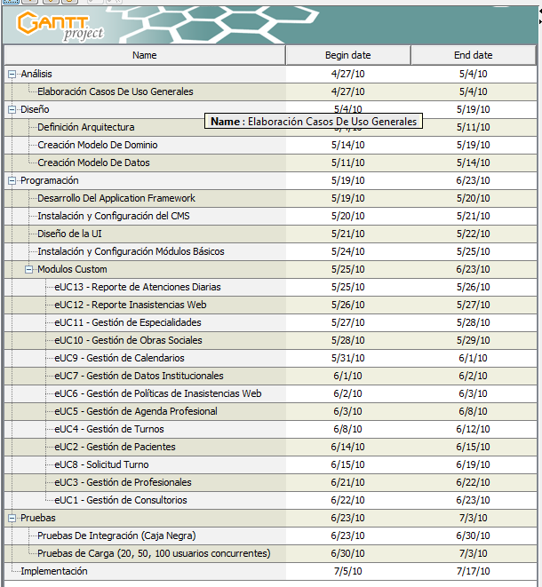

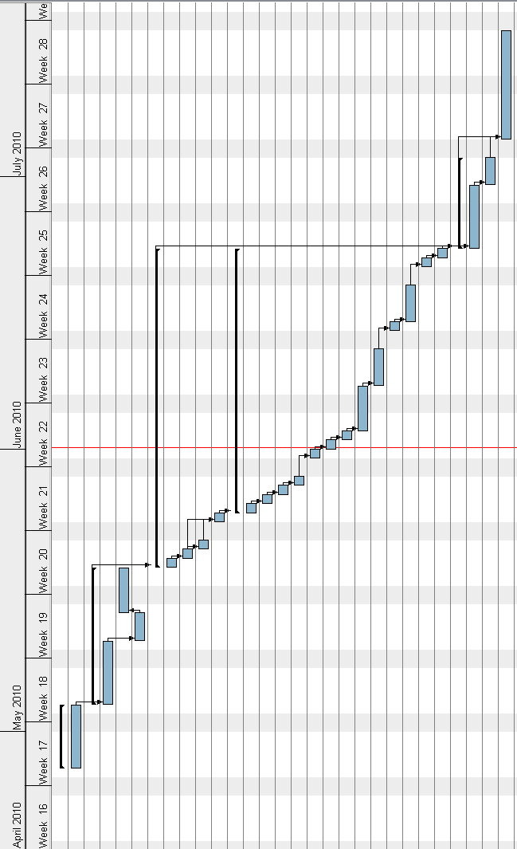

##### Cronograma Ajustado

Esta distribución del proyecto sería válida para un recurso 8hs full time de lunes a viernes. Pero como la disponibilidad con la que se cuenta es de apenas 8hs semanales, el Gantt ajustado a estos recursos quedaría expandido en 40/8 = 5 veces, como se muestra a continuación:

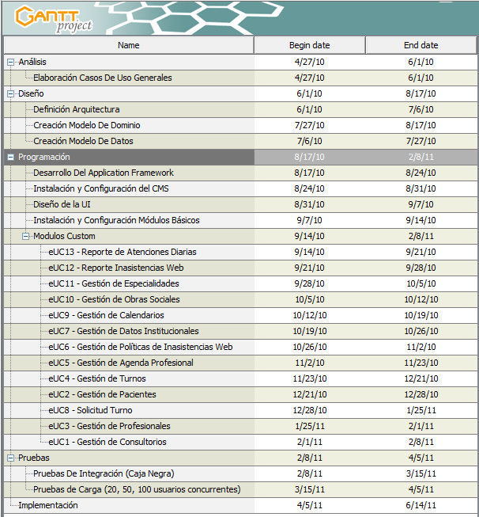

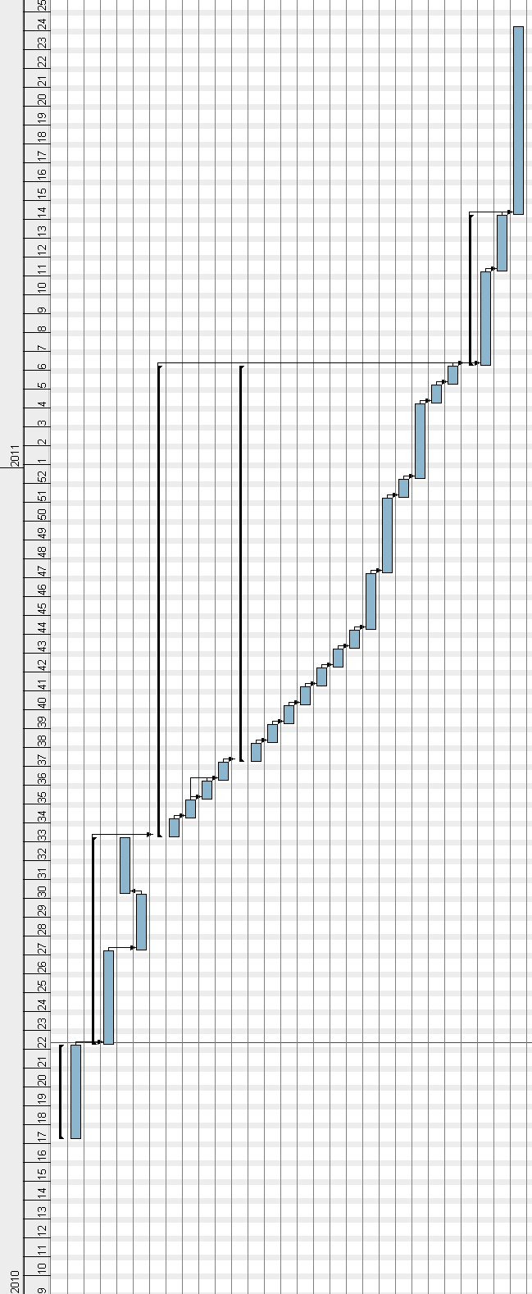

Podemos ver que la fecha de finalización estimada para el mismo es el **14/6/11.**

## 8.5 - **Costo Del Sistema**

Mediante esta metodología obtuvimos que el costo del desarrollo es de $26.000 pesos y requiere un esfuerzo de 520hs hombre.

Tomando los valores estándar del mercado que figuran en dicho artículo el esfuerzo y costo total del proyecto es:

|  |  |  |  |
| --- | --- | --- | --- |
| **Actividad** | **Porcentaje De Esfuerzo** | **Horas** | **Costo** |
| Análisis | 10% | 130 | $6.500 |
| Diseño | 20% | 260 | $13.000 |
| Programación | 40% | 520 | $26.000 |
| Pruebas | 15% | 195 | $9.750 |
| Sobrecarga | 15% | 195 | $9.750 |
| **TOTAL** | **100%** | **1300** | **$65.000** |

## 8.6 – Forma De Pago

El sistema se abonará en tres instancias que corresponderán al 30%, 20% y 50% del total de $65.000.

1. El primer pago correspondiente a una suma de $19.500 (diecinueve mil quinientos) pesos argentinos se deberá efectuar el día 27/04/10.
2. El segundo pago correspondiente a una suma de $13.000 (trece mil) pesos argentinos se deberá efectuar el día 17/08/10.
3. Y finalmente el tercer pago correspondiente a una suma de $32.500 (treinta y dos mil quinientos) pesos argentinos se deberá efectuar el día 04/05/11, previa puesta en producción del sistema. Hasta que dicho pago no sea acreditado, no se hará la implementación de la solución.

Ante un eventual atraso se aplicará al valor de la cuota correspondiente al mes de atraso un interés del 3% durante los primeros 10 (diez) días. En caso de producir un atraso mayor se procederá a cobrar un interés del 4% diario calculado sobre el saldo adeudado.

Se podrá abonar los importes anteriormente mencionados mediante cheques no a la orden cruzados o mediante transferencias electrónicas a un CBU que será oportunamente comunicado.

1. Wikipedia: El término Generación X se usa normalmente para referirse a las personas nacidas en los años 1970. [[http://es.wikipedia.org/wiki/Generación_X](http://es.wikipedia.org/wiki/Generaci%C3%B3n_X)]
2. Wikipedia: La Generación Y es un término que se utiliza para definir la cohorte demográfica sucesora a la Generación X e incluye a las personas nacidas entre 1982 y 1992 mundialmente. Hay autores de diversos estudios que hacen referencia a personas nacidas entre fines de los años 1970 a finales de los años 1990. [[http://es.wikipedia.org/wiki/Generación_Y](http://es.wikipedia.org/wiki/Generaci%C3%B3n_Y)]